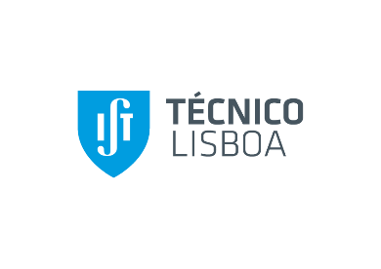
Declaração dos membros do agregado familiar que figurem nos documentos que foram partilhados os seus dados pessoais com o IST para os efeitos no regulamento de Bolsas de Estudo

(a preencher pelos membros do agregado familiar)

Eu, Escreva o seu nome completo, autorizo o tratamento pelo IST, com a faculdade de transmissão à LIVTC Portugal Lda (INNUOS), dos meus dados pessoais que figuram nos documentos juntos ao formulário desta candidatura, tratamento esse que tem como finalidades as enunciadas no n.º 11 do art.º 5 do regulamento de bolsas de estudo 2020/2021 INNUOS SEED Programme, de que tomei conhecimento.

Lisboa, Escreva aqui o dia em que assinou o documento, de Escreva aqui o mês em que assinou o documento de 2020

_______________________________________________________
(Assinatura)

